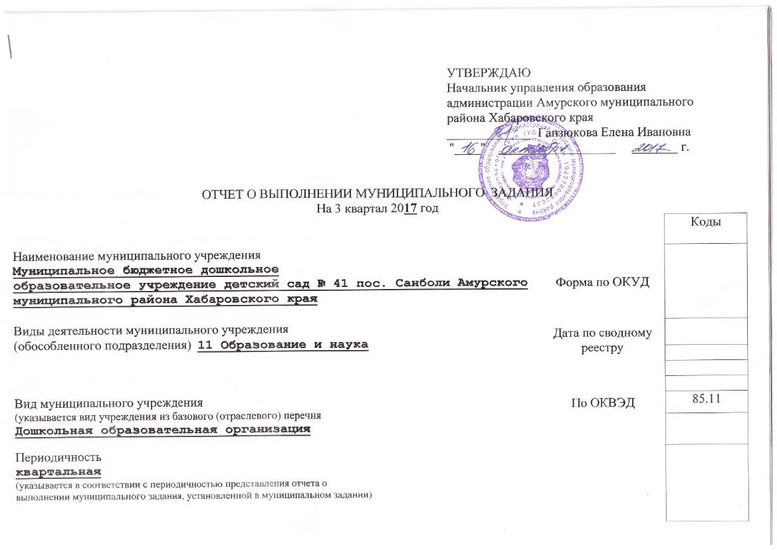

Часть 1. Сведения об оказываемых муниципальных услугах <1>
Раздел 1

- Наименование муниципальной услуги Реализация основных  общеобразовательных программ дошкольного образования | Уникальный номер по базовому  (отраслевому)  перечню | 11.784.0
- Наименование потребителей муниципальной услуги
Физические лица в возрасте от 1 года до 3 лет
- Сведения о фактическом достижении показателей, характеризующие объем и (или) качество муниципальной услуги
  - Сведения о фактическом достижении показателей, характеризующие качество муниципальной услуги <2>:

Уникальный номер реестровой записи | Показатель, характеризующий содержание муниципальной  услуги |  |  | Показатель, характеризующий условия (формы) оказания муниципальной услуги |  | Показатель качества муниципальной услуги
 |  |  |  |  |  | наименование показателя | единица измерения по ОКЕИ |  | утверждено в муниципальном задании на год | исполнено на отчетную дату | допустимое (возможное) отклонение | отклонение, превышающее допустимое (возможное) значение | причина отклонения
 | ______ (наименование показателя) | ______ (наименование показателя) | ______ (наименование показателя) | ______ (наименование показателя) | _____ (наименование показателя) |  | наименование | код
1 | 2 | 3 | 4 | 5 | 6 | 7 | 8 | 9 | 10 | 11 | 12 | 13 | 14
000000000000830610411784000301000201002100103 | Не указано | Не указано | От 1 до 3 лет | очная |  | Качество подготовки воспитанников образовательного учреждения к обучению в школе | Процент | 001 | 70 | 70,2
 |  |  |  |  |  | Удовлетворенность родителей (законных представителей) качеством и доступностью услуги (% от числа опрошенных) | Процент | 002 | 85 | 91
 |  |  |  |  |  | Оптимальная укомплектованность учреждения педагогическими кадрами | Процент | 003 | 100 | 100

  - Сведения о фактическом достижении показателей, характеризующие объем муниципальной услуги:

Уникальный номер реестровой записи | Показатель, характеризующий содержание муниципальной услуги |  |  | Показатель, характеризующий условия (формы) оказания муниципальной услуги |  | Показатель объема муниципальной услуги |  |  |  |  |  |  |  | Средний размер платы (цена, тариф)
 |  |  |  |  |  | наименование показателя | единица измерения по ОКЕИ |  | утверждено в муниципальном задании на год | исполнено на отчетную дату | допустимое (возможное) отклонение | отклонение, превышающее допустимое (возможное) значение | причина отклонения
 | ______ (наименование показателя) | ______ (наименование показателя) | _____ (наименование показателя) | ______ (наименование показателя) | ______ (наименование показателя) |  | наименование | код
1 | 2 | 3 | 4 | 5 | 6 | 7 | 8 | 9 | 10 | 11 | 12 | 13 | 14 | 15
000000000000830610411784000301000201002100103 | Не указано | Не указано | От 1 до 3 лет | очная |  | Число обучающихся | Человек | 001 | 7 | 7

Раздел 2

- Наименование муниципальной услуги Реализация основных  общеобразовательных программ дошкольного образования | Уникальный номер по базовому  (отраслевому)  перечню | 11.787.0
- Категории потребителей муниципальной услуги
Физические лица в возрасте с 3 лет до 8 лет
- Сведения о фактическом достижении показателей, характеризующие объем и (или) качество муниципальной услуги
  - Сведения о фактическом достижении показателей, характеризующие качество муниципальной услуги <2>:

Уникальный номер реестровой записи | Показатель, характеризующий содержание работы |  |  | Показатель, характеризующий условия (формы) выполнения работы |  | Показатель качества работы
 |  |  |  |  |  | наименование показателя | единица измерения по ОКЕИ |  | утверждено в муниципальном задании на год | исполнено на отчетную дату | допустимое (возможное) отклонение | отклонение, превышающее допустимое (возможное) значение | причина отклонения
 | ______ (наименование показателя) | ______ (наименование показателя) | ______ (наименование показателя) | ______ (наименование показателя) | _____ (наименование показате-ля) |  | наименование | код
1 | 2 | 3 | 4 | 5 | 6 | 7 | 8 | 9 | 10 | 11 | 12 | 13 | 14
11784000301000301001100 | Не указано | Дети с 3 до 8 лет | Не указано | Очная |  | Качество подготовки воспитанников образовательного учреждения к обучению в школе | Процент | 001 | 70 | 72,4
 |  |  |  |  |  | Оптимальная укомплектованность учреждения квалифицированными педагогическими кадрами | Процент | 002 | 100 | 100
 |  |  |  |  |  | удовлетворенность родителей (законных представителей) качеством и доступностью услуги (% от числа опрошенных) | Процент | 003 | 85 | 91

  - Сведения о фактическом достижении показателей, характеризующих объем работы:

Уникальный номер реестровой записи | Показатель, характеризующий содержание работы |  |  | Показатель, характеризующий условия (формы) выполнения работы |  | Показатель объема работы
 |  |  |  |  |  | наименование показателя | единица измерения по ОКЕИ |  | утверждено в муниципальном задании на год | исполнено на отчетную дату | допустимое (возможное) отклонение | отклонение, превышающее допустимое (возможное) значение | причина отклонения
 | ______ (наименование показателя) | ______ (наименование показателя) | ______ (наименование показателя) | ______ (наименование показателя) | ______(наименование показателя) |  | наименование | код
1 | 2 | 3 | 4 | 5 | 6 | 7 | 8 | 9 | 10 | 11 | 12 | 13 | 14
11784000301000301001100 | Не указано | Дети с 3 до 8 лет | Не указано | Очная |  | Число обучающихся | человек | 001 | 32 | 32

Раздел 6
- Наименование муниципальной услуги Присмотр и уход |  |  |  |  |  |  |  |  |  |  | Уникальный номер по базовому  (отраслевому)  перечню |  |  | 11.785.0
- Категории потребителей муниципальной услуги
Физические лица
- Сведения о фактическом достижении показателей, характеризующие объем и (или) качество муниципальной услуги
  - Сведения о фактическом достижении показателей, характеризующие качество муниципальной услуги <2>:
Уникальный номер реестровой записи | Показатель, характеризующий содержание работы |  |  | Показатель, характеризующий условия (формы) выполнения работы |  | Показатель качества работы
 |  |  |  |  |  | наименование показателя | единица измерения по ОКЕИ |  | утверждено в муниципальном задании на год | исполнено на отчетную дату |  | допустимое (возможное) отклонение | отклонение, превышающее допустимое (возможное) значение |  | причина отклонения
 | ______ (наименование показателя) | ______ (наименование показателя) | ____ (наименование показателя) | ______ (наименование показателя) | _____ (наименование показате-ля) |  | наименование | код
1 | 2 | 3 | 4 | 5 | 6 | 7 | 8 | 9 | 10 | 11 |  | 12 | 13 |  | 14
11785001100400009008100 | Не указано | Не указано | Не указано | очная |  | Посещаемость в группах с 1,5 до 3 лет | Процент | 001 | 65 | 790/61% |  | 4% | 4% |  | Отпуск родителей
 |  |  |  |  |  | Посещаемость в группах с 3 до 8 лет | Процент | 002 | 80 | 4706/80% |  | нет | нет |  | -
 |  |  |  |  |  | Показатель общей заболеваемости воспитанников образовательного учреждения | Человеко-день | 003 | 10,6 | 244/6,3 |  | 4,3 | 4,3
 |  |  |  |  |  | Выполнение натуральных норм питания в соответствии санитарно-эпидемиологическим требованиям | Процент | 004 | 100 | 100
 |  |  |  |  |  | удовлетворенность родителей (законных представителей) качеством и доступностью услуги (% от числа опрошенных) | Процент | 005 | 85 | 94 |  |  |  |  | анкетирование родителей

  - Сведения о фактическом достижении показателей, характеризующих объем работы:

Уникальный номер реестровой записи | Показатель, характеризующий содержание работы |  |  | Показатель, характеризующий условия (формы) выполнения работы |  | Показатель объема работы
 |  |  |  |  |  | наименование показателя | единица измерения по ОКЕИ |  | утверждено в муниципальном задании на год | исполнено на отчетную дату | допустимое (возможное) отклонение | отклонение, превышающее допустимое (возможное) значение | причина отклонения
 | ______ (наименование показателя) | ______ (наименование показателя) | ______ (наименование показателя) | ______ (наименование показателя) | ______(наименование показателя) |  | наименование | код
1 | 2 | 3 | 4 | 5 | 6 | 7 | 8 | 9 | 10 | 11 | 12 | 13 | 14
11785001100400009008100 | Не указано | Не указано | Не указано | очная |  | Число обучающихся | человек | 001 | 39 | 39

Заведующий МБДОУ № 41 пос. Санболи ___________________________________В.В.Пермякова

"___" __________ 20__ г.

Муниципальное бюджетное дошкольное образовательное учреждение детский сад № 41 пос.Санболи Амурского муниципального района Хабаровского края

Пояснительная записка к Муниципальному заданию за 3 квартал 2017 года

- Количество детей в 3 квартале 2017 года составляло 39, из них 7 детей в возрасте от 1,5 до 3 лет, 32 ребенка в возрасте от 3 лет до 8 лет.

- Посещаемость воспитанников за 3 квартал 2017 года с1,5 до 3 лет ниже установленной на 4 % , в связи с отпусками родителей и детей.
- Посещаемость воспитанников за 3 квартал с 3 до 8 лет соответствует установленной в муниципальном задании.
- Пропусков по болезни в 3 квартале 2017 года нет

